Krkovička s Ajvarem a česnekovou topinkou
- Recept od coolinarika.com -
Rychlá a česnekem s bylinkami provoněná večeře – to je krkovička s topinkou a Ajvarem. Nezapomeňte na pivo – nejen do marinády.
- 25 min

- 4 osoby
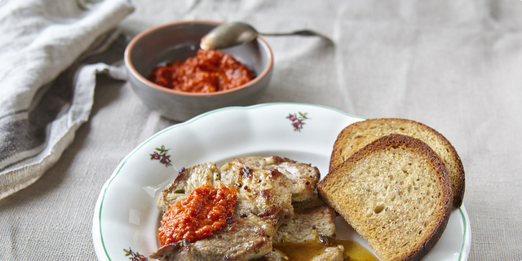

Ingredience
- 4plátky krkovice
- 1cibule
- 6 lžicoleje
- 2 lžícehrubozrnné hořčice
- 4 stroužkyčesneku
- ½ lžičkymletého zázvoru
- několik lístků šalvěje nebo rozmarýnu
- sůl a pepř
- 3 dclsvětlého piva
- 1 lžícemedu
- 1 lžícemásla
- K podávání: Ajvar jemný Podravka, topinky z klasického českého chleba, osmažené na řepkovém oleji a potřené česnekem

Příprava
- Plátkům masa na několika místech nařízneme okraje, aby se nám nekroutily. Cibuli nakrájíme na půlkolečka.
- Smícháme si marinádu z oleje, hořčice, prolisovaného česneku, zázvoru, posekaných lístků bylinek, soli a pepře a vmícháme do ní kolečka cibule (je lepší ji nechat takto ve větších kusech, aby se pak dala snadno vyndat). Plátky krkovice potřeme touto marinádou z obou stran, naskládáme je na sebe do misky, zakryjeme a dáme přes noc marinovat do chladničky.
- Druhý den si rozpálíme pánev (ideálně grilovací), jen zlehka ji potřeme olejem (maso je už mastné dost) a plátky na ní opečeme z každé strany 4 minuty. Opečené plátky naskládáme na sebe na list alobalu, zabalíme a necháme cca 5 minut odpočívat, mezitím si doděláme šťávu - do pánve k výpeku přilijeme pivo, med, osolíme a opepříme, necháme mírně zredukovat, abychom měli tolik šťávy, kolik chceme. Ochutnáme a dochutíme.
- Na závěr rozpustíme ve šťávě lžíci másla a vrátíme do pánve maso, vypneme plamen a zakryjeme ho pokličkou, aby se prohřálo a obalilo šťávou. Mezitím si na jiné pánvi klasickým způsobem opečeme topinky na oleji, opečené topinky vysušíme papírovou utěrkou a potřeme rozpůleným stroužkem česneku. Maso podáváme s topinkou a na kraj talíře dáme kopeček Ajvaru.

Pljeskavica s ovčím sýrem a Ajvarem
- Recept od coolinarika.com -
Pokud máte rádi mleté maso, vyzkoušejte náš recept na netypickou pljeskavicu s ovčím sýrem. Výborný oběd či večeře!
- 35 min

- 6 osob
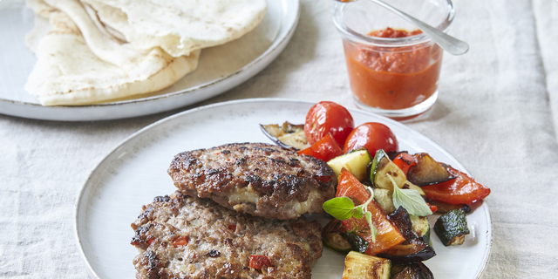

Ingredience
- 1 kgsměsi mletých mas
- pálivá paprička
- 2 lžičkysoli
- pepř
- 2cibule
- 200 gpařeného ovčího sýra, např. kaškavalu
- K podávání:
- Ajvar jemný Podravka, pita, pečená jižní zelenina, atd.

Příprava
- Maso promícháme s najemno nasekanou papričkou, solí a pepřem. Cibule nasekáme najemno a vmícháme do masa. Pak ho pořádně propracujeme rukama, v masu by neměl zůstat žádný vzduch, aby se směs pěkně spojila a držela pohromadě. Propracované maso dáme na dvě hodiny odpočívat do chladničky.
- Připravíme si list alobalu, položíme jej na prkénko, vytvoříme placičku z masa (velkou asi jako lívanec) a položíme ji na alobal. Na tuto placičku položíme odkrojený plátek sýra (neměl by přesahovat okraje), vytvoříme si druhou placku z masa a položíme ji přes něj. Zakryjeme shora druhou polovinou alobalu a prkénkem pěkně rovnoměrně smáčkneme, aby byla výsledkem placka silná 1 cm, alobal z ní půjde snadno sloupnout. Takto vytvořené placky opékáme z obou stran (nebude to trvat déle než několik minut).
- Tradiční přílohou je Ajvar, dále buď pita nebo brambory. Skvělý je také salát z pečené jižní zeleniny, např. lilků, paprik a cherry rajčátek.
- Facebook
- Twitter
- Pinterest
Jít nahoru

